Associazione Culturale Jazz Club Ferrara
Regione Emilia–Romagna, Comune di Ferrara, Endas Emilia-Romagna

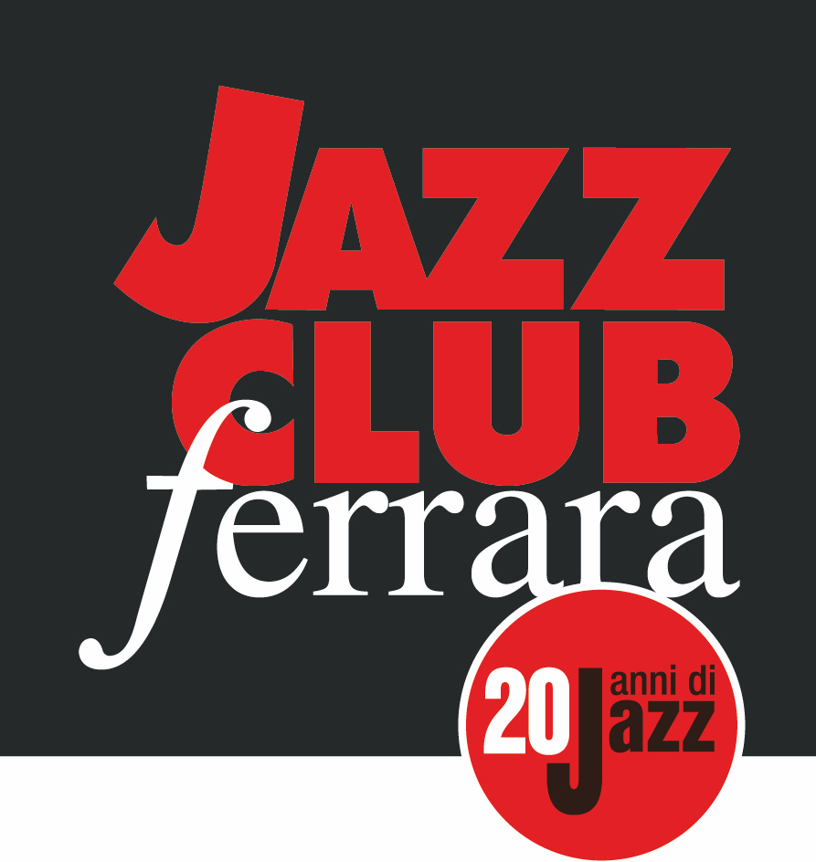

Ferrara in Jazz 2018 – 2019

XX Edizione
05 ottobre 2018 – 30 aprile 2019

COMUNICATO STAMPA

Il 28 febbraio 1999 l'Associazione Culturale Jazz Club Ferrara - in attività dal 1977 - iniziava una nuova avventura nella suggestiva sede del Torrione San Giovanni, bastione rinascimentale iscritto nella lunga lista dei beni UNESCO e location per il cinema di Emilia-Romagna Film Commission. Vent'anni in cui il Jazz Club Ferrara si è imposto tra i più importanti jazz club europei conseguendo prestigiosi riconoscimenti: dall’inclusione nella guida alle migliori jazz venues del globo stilata dall’internazionale DownBeat Magazine, al podio del Jazzit Awards nella categoria “Jazz club Italia” da sei anni a questa parte.
Quello che oggi presentiamo rappresenta il raggiungimento di un significativo traguardo: la ventesima edizione di Ferrara in Jazz, affermata rassegna concertistica realizzata con il contributo di Regione Emilia-Romagna, Comune di Ferrara, Endas Emilia-Romagna ed il prezioso sostegno di numerosi partners privati.
La kermesse prende il via venerdì 05 ottobre 2018 con la magnetica verve dell’apprezzata Tower Jazz Composers Orchestra, ovvero i venti elementi che costituiscono la resident band del Torrione coordinati da Piero Bittolo Bon e Alfonso Santimone e coadiuvati, per l’occasione, dal polistrumentista africano Kalifa Kone.
Con tre serate settimanali - venerdì, sabato e lunedì – Ferrara in Jazz giungerà al termine a fine aprile 2019, dopo aver dispensato, ad un pubblico sempre più vasto, sette mesi densi di concerti animati da protagonisti assoluti del panorama internazionale, serate dedicate a talenti emergenti e novità discografiche, nuovi itinerari musicali ed esposizioni, per un totale di circa 80 appuntamenti che abbracciano il linguaggio jazzistico a 360° gradi, valicando confini geografici e di genere.
Nel fine settimana, in particolare, si esibiranno icone della musica afroamericana quali Pat Martino, Marc Ribot, Steve Swallow, Georges Cables, Avishai Cohen, Mark Turner, Steve Wilson, Uri Caine, Oliver Lake, Toninho Horta, Bill Carrothers, Steve Nelson, Ethan Iverson, Eric Alexander, Adam Nussbaum, Tom Rainey, James Brandon Lewis, Joel Frahm, Aaron Diehl, Justin Kauflin, Craig Taborn, Eric Friedlander, Jamie Saft, Bobby Previte, Tim Berne, Larry Ochs, Chris Speed e Kurt Rosenwinkel. Tra gli italiani menzioniamo Stefano Di Battista, Fabrizio Bosso, Piero Odorici e molti altri ancora.
Riapre la “palestra” musicale di Monday Night Raw, il lunedì del Jazz Club, da sempre dedicato alla scoperta di giovani promesse del jazz italiano ed europeo e alla presentazione di nuovi progetti discografici seguiti da imprevedibili jam sessions. Spazio anche a un “fuori programma” con l'Overstudio Jazz Party. Attraverso i live di diverse formazioni che hanno registrato di recente i loro ultimi progetti, l’Over Studio Music Recording di Cento - nuovo partner di Ferrara in Jazz - presenterà la propria attività.
L’appuntamento di quest’anno con la solidarietà, incluso nell’articolato palinsesto del festival di Internazionale a Ferrara, è con “Ponti di pace”: una serata per la Palestina con raccolta fondi in favore della onlus Gruppo di Volontariato Civile, realizzata in collaborazione con The Sound Routes e Comitato madri per Roma città aperta.
Spazio infine all'arte contemporanea con Sketching Jazz, personale della carnettista Silvia Cariani, realizzata in collaborazione con Endas Emilia-Romagna.
Il prestigio e la visibilità di questa ventesima edizione firmata Ferrara in Jazz sono impreziositi dalle co-produzioni con il Conservatorio “G. Frescobaldi” di Ferrara, Ferrara Musica, Bologna Jazz Festival, Crossroads Jazz e altro in Emilia-Romagna, Fondazione Teatro Borgatti di Cento, The Sound Routes, Internazionale a Ferrara, Over Studio e Produzione Culturale.
La PROGRAMMAZIONE che celebra i vent’anni di Ferrara in Jazz non abbandona la consolidata formula che pone in equilibrio avanguardia e tradizione, attingendo a piene mani dal miglior jazz della scena statunitense, con particolare riferimento all’area newyorchese, per poi spaziare con leggiadria tra Sud America, Asia e Europa.

Tra i main concerts della prima parte di stagione, è degno di particolare nota il ritorno di un protagonista storico della chitarra jazz come Pat Martino, che si esibirà al Torrione, a distanza di otto anni dalla sua ultima performance, a capo del suo organ trio (venerdì 23 novembre in collaborazione con Bologna Jazz Festival). Gli appassionati della sei corde potranno apprezzare altresì Inspired, toccante omaggio a Jim Hall del guitar trio Bernstein-Micic-van Ruller (venerdì 16 novembre in collaborazione con Bologna Jazz Festival).
Sempre sul versante del MAINSTREAM di classe, il palcoscenico del Jazz Club punta l’accento su un altro strumento principe del linguaggio afroamericano, il sassofono, ospitando (venerdì 19 ottobre) il trio di Joel Frahm, sassofonista dalla tecnica straordinaria, reduce dalla registrazione del cd Don't Explain in duo con Brad Meldhau. Venerdì 7 dicembre è la volta del quartetto di Eric Alexander, uno dei massimi interpreti dello stile hard bop, prosecutore della grande tradizione dei tenoristi degli anni ’50 e ’60. Da non tralasciare poi l’appuntamento di sabato 15 dicembre con un altro quartetto, quello capitanato dal vibrafonista di Pittsburg Steve Nelson, già con Bobby Watson, Mulgrew Miller e Dave Holland.
Diversamente intrise di blues sono le formazioni di Adam Nussbaum (venerdì 12 ottobre) – in scena con il progetto dedicato al mitico Lead Belly - e quella, dall'attitudine più free, di Samuel Blaser e Oliver Lake che, con Early In The Mornin’, ci restituisce l’essenza del Delta, liberandone l’anima attraverso articolate improvvisazioni e spericolati interplay (venerdì 2 novembre in collaborazione con Bologna Jazz Festival).
Sempre basati sulla tradizione, ma rivisitati all'insegna dell'innovazione, sono altresì il quintetto Obbligato del batterista Tom Rainey, coadiuvato tra gli altri da Ralph Alessi alla tromba e Drew Gress al contrabbasso (sabato 13 ottobre), e Axiom, quartetto del tedesco di origini bosniache Dejan Terzić, completato da Chris Speed (sax e clarinetto), Bojan Z (pianoforte) e dal contrabbassista Matt Penman (sabato 8 dicembre).
Libera improvvisazione e black music convivono poi nel trio del percussionista Ferenc Nemeth featuring Greg Tardy (sabato 17 novembre in collaborazione con Bologna Jazz festival), e in No Filter, giovane band ad alto tasso energetico, capitanata dal sassofonista James Brandon Lewis, a cui si aggiunge, per l’occasione, il chitarrista dall’obliqua sonorità rock Anthony Pirog (sabato 1 dicembre).

Un raffinato MODERN JAZZ lo proporranno i quartetti all-stars del sassofonista Steve Wilson, sul palco con Uri Caine al pianoforte, Ugonna Okegwo al contrabbasso e Ulysses Owens alla batteria (venerdì 9 novembre in collaborazione con Bologna Jazz Festival), e di Martin Wind che, con il cd Light Blue, celebra i suoi cinquant’anni. Affiancano il contrabbassista Gary Versace (pianoforte), Matt Wilson (batteria) e la sassofonista e clarinettista israeliana Anat Cohen, figura perfetta per interpretare in front line il repertorio originale di Wind, che attinge a piene mani sia dalla tradizione afroamericana sia da quella brasiliana (mercoledì 31 ottobre in collaborazione con Bologna Jazz Festival). Interamente dedicato alla bossanova e a Jobim è l'incontro tra Toninho Horta, uno dei più amati chitarristi e compositori brasiliani di sempre, ed il sassofonista Piero Odorici (sabato 10 novembre in collaborazione con Bologna Jazz Festival).
Quello di venerdì 26 e sabato 27 ottobre è un fine settimana interamente targato ECM, che vede la presentazione di nuovi progetti quali quello del trombettista israeliano Avishai Cohen in quartetto e Temporary Kings del duo Mark Turner/Ethan Iverson, che scandaglia l'universo creativo della scuola Tristano/Marsh e la crescente intimità della moderna musica da camera. Intimista, cameristico e di grande profondità espressiva è anche l’appuntamento con il solo recital dello straordinario pianista Bill Carrothers, in programma per sabato 24 novembre (i tre concerti succitati sono in collaborazione con BJF).

Il JAZZ ITALIANO imbastisce al Torrione trame di ampio respiro con BS10, tentetto del sassofonista Beppe Scardino che propone una sintesi della ricerca personale del leader stesso (sabato 20 ottobre), e la New Talents Jazz Orchestra featuring Stefano Di Battista che, sotto la direzione di Mario Corvini, omaggia l’opera di Thelonious Monk (sabato 22 dicembre, concerto promosso da Fondazione Musica per Roma con il sostegno del MiBAC e di SIAE nell'ambito di “S’illumina – Copia privata per i giovani, per la cultura”).
Italianissimo è altresì l’Overstudio Jazz Party di venerdì 14 dicembre. Fondato nel 1997 da Raul Girotti, l’Over Studio Music Recording è oggi uno dei luoghi preferiti dove produrre musica. I trio di Bruno Farinelli e Marcello Claudio Cassanelli ed il Iarin Munari Quartet festeggeranno al Torrione con un articolato live la longeva attività dello studio di registrazione di Cento, nuovo partner di Ferrara in Jazz.

L’attualità del linguaggio jazzistico è l’humus di cui si nutre MONDAY NIGHT RAW, l’apprezzata formula del lunedì del Torrione, che vede esibirsi giovani protagonisti della scena nazionale ed internazionale, seguiti da infuocate jam sessions e preceduti dal goloso aperitivo a buffet accompagnato dalla selezione musicale di France, Willygroove, Andreino e Gil Dj. Della lunga serie di concerti da appuntare in agenda, segnaliamo quelli in programma nella prima parte di stagione: Camilla Battaglia ‘EMIT: Rotator Tenet’ (8/10, in prima nazionale), Gioele Pagliaccia ‘Aut To Lunch’ (15/10), Massimiliano Sorrentini ‘Jackie On Mars’ (22/10), Roots Magic (29/10), Oded Tzur Quartet (12/11 in collaborazione con BJF), Mikkel Ploug Trio (19/11 in collaborazione con BJF), Francesco Cusa & ‘The Assassins’ (26/11), Enrico Terragnoli ‘ERZ’ (3/12), Simone Graziano ‘Snailspace’ (10/12), Cavicchi – Cesselli Duo (17/12, preceduto dal laboratorio gratuito “La comprensione del siglato nella pratica dell’improvvisazione”).

La stagione 2018/19 vede altresì l’intensificarsi dell’attività della TOWER JAZZ COMPOSERS ORCHESTRA, apprezzata resident band del Torrione coordinata da Alfonso Santimone e Piero Bittolo Bon. Quest’anno, i 23 elementi che la compongono, oltre ad arricchire il cartellone con un’esibizione mensile, inaugureranno (venerdì 05 ottobre) la XX edizione di Ferrara in Jazz in compagnia di una star della musica africana come Kalifa Kone (nell’ambito di Internazionale a Ferrara, in collaborazione con The Sound Routes e Bologna Jazz Festival) per poi esibirsi, in qualità di ospiti della XIII edizione del Bologna Jazz Festival, al Teatro Unipol Auditorium di Bologna, affiancati da David Murray, solista afroamericano di culto (sabato 3 novembre).

In AMBITO DIDATTICO si rinnova la collaborazione con il Conservatorio “G. Frescobaldi” di Ferrara con Tip of the Day: a partire da gennaio 2019, i migliori allievi e i docenti del Dipartimento Jazz torneranno ad aprire le jam sessions del lunedì sera firmato Monday Night Raw. Da segnalare poi l’appuntamento di lunedì 5 novembre in cui il Torrione ospiterà EuJAMM, quartetto promosso da Siena Jazz con il sostegno del MIBAC attraverso il "Fondo di promozione della musica jazz, edizione 2017” (evento in collaborazione con la Fondazione Siena Jazz).
All’insegna della SOLIDARIETÀ, nell’ambito del prestigioso festival di Internazionale a Ferrara, il Jazz Club ospiterà - sabato 6 ottobre - “Ponti di pace”: una serata dedicata alla Palestina con raccolta fondi in favore della onlus Gruppo di Volontariato Civile, realizzata in collaborazione con The Sound Routes e Comitato madri per Roma città aperta. L’articolata iniziativa prevede la vernice della mostra fotografica di Fatima Abbadi, svariate presentazioni (del libro di Michele Giorgio e Chiara Cruciati “Israele, mito e realtà – Il movimento sionista e la Nakba palestinese settant'anni dopo”, dell’attività della Onlus Gruppo di Volontariato Civile e di “Prossima fermata”, una storia illustrata da Zero Calcare e Erre Push dedicata a Renato Biagetti) ed il concerto del gruppo di world music Jussur Project.
Ricordiamo che The Sound Routes - Notes To Get Closer è un progetto accolto da Jazz Club Ferrara nella scorsa stagione in collaborazione con Bologna Jazz Festival, co-finanziato dal programma “Europa Creativa” dell’Unione Europea e da 8 X 1000 – Tavola Valdese, che permette ad artisti costretti ad abbandonare i propri paesi di origine di continuare ad esprimere e a condividere la loro passione: la musica.

Spazio infine all’ARTE CONTEMPORANEA con Sketching Jazz, personale della carnettista Silvia Cariani. La mostra, realizzata in collaborazione con Endas Emilia-Romagna, è inscritta nel progetto “Intrecciare Cultura” patrocinato dalla Regione Emilia-Romagna ed è curata da Eleonora Sole Travagli. Il vernissage, in programma per lunedì 15 ottobre, anticiperà il concerto del Gioele Pagliaccia ‘Aut to Lunch’. La mostra sarà fruibile nelle serate di programmazione fino a fine anno.

Per quel che riguarda il 2019, ecco alcuni HIGHLIGHTS previsti dopo la consueta pausa invernale. Oltre ai già annunciati concerti realizzati in collaborazione con Ferrara Musica (Marc Ribot Ceramic Dog , 23/2 - Eric Friedlander Throw a Glass , 30/3 - The New Standard Trio featuring Jamie Saft, Steve Swallow e Bobby Previte, 20/4), la stagione riprenderà con il trio del pianista statunitense Aaron Diehl (sabato 19 gennaio) e proseguirà con altri importanti pianisti: dall’imprevedibile duo formato da Craig Taborn e Dave King (sabato 2 febbraio), al veterano George Cables (sabato 9 marzo), al giovane talento emergente Justin Kauflin (sabato 16 marzo), sino alla formazione americana del nostro Andrea Pozza featuring Harry Allen (sabato 6 aprile). Non mancheranno i gruppi di jazz contemporaneo con il ritorno di Human Feel (sabato 26 gennaio) e la prima volta del Marco Cappelli The Nesbø Project (venerdì 15 febbraio), di Broken Shadow, con un tributo a Ornette Coleman (sabato 13 aprile) e del Larry Ochs’ Fictive Five (venerdì 15 marzo). Last but not least, siamo lieti di anticiparvi OFF - evento extra moenia realizzato dalla Fondazione Teatro Borgatti di Cento in collaborazione con Jazz Club Ferrara - che vedrà esibirsi il quartetto di Fabrizio Bosso sul palco del Centro Pandurera di Cento (lunedì 21 gennaio).

L'Associazione Culturale Jazz Club Ferrara consente di ampliare la propria base sociale attraverso il TESSERAMENTO a Endas che riserva ai propri soci numerose agevolazioni su scala nazionale, insieme alla possibilità di fruire di un sempre crescente numero di appuntamenti di indiscusso valore culturale. Il Jazz Club Ferrara è inoltre parte integrante del circuito MyFe, la carta turistica della città estense.

***

INFORMAZIONI
www.jazzclubferrara.com
jazzclub@jazzclubferrara.com

Infoline e prenotazione cena 0532 1716739 (tutti i giorni dalle 12.00 alle 22.00)

DOVE
Salvo ove diversamente indicato, tutti i concerti si svolgono al Torrione San Giovanni via Rampari di Belfiore, 167 – 44121 Ferrara.

ORARI
Apertura biglietteria 19.30
Cena a partire dalle ore 20.00
Inizio concerto 21.30
Secondo set 23.00

È previsto un solo set per i concerti firmati Monday Night Raw.

Le esposizioni sono fruibili nelle serate di programmazione (venerdì, sabato e lunedì).

Il Jazz Club Ferrara è affiliato Endas, l’ingresso è riservato ai soci.

PRESIDENZA
Andrea Firrincieli

DIREZIONE ARTISTICA
Francesco Bettini

UFFICIO STAMPA
Eleonora Sole Travagli
email solejazzclubferrara@gmail.com, press@jazzclubferrara.com
cell. 339 6116217

